**时代中国**

**PBIM计划管理系统**

**业务需求说明书**

**版本 <V3.0>**

**修订历史记录**

|  |  |  |  |  |
| --- | --- | --- | --- | --- |
| **版本** | **日期** | **AMD** | **修订者** | **说明** |
| 1.0 | 2018-04-8 | A | 李冠亿 |  |
| 2.0 | 2018-07-13 | M | 薛友松 |  |
| 3.0 | 2018-08-29 | M | 李冠亿 |  |
|  |  |  |  |  |
|  |  |  |  |  |
|  |  |  |  |  |
|  |  |  |  |  |

（A-添加，M-修改，D-删除）

**目录**

第一章 引言 5

1.1 编写目的 5

1.2 文档范围 5

1.3 术语表 5

第二章 项目概述 7

2.1 项目背景 7

2.2 建设目标 7

2.3 系统逻辑图 8

2.4 整体规划 9

2.5 系统用户描述 9

2.6 建设内容概要 10

第三章 功能需求 11

3.1 ：数据设置 11

3.1.1 业务流程描述 11

3.1.2 业务角色 11

3.1.3 功能需求 11

3.2 ：时空网络进度管理 18

3.2.1 业务流程描述 18

3.2.2 业务角色 18

3.2.3 功能需求 18

3.3 ：4D模拟进度形象展示 25

3.3.1 业务流程描述 25

3.3.2 业务角色 25

3.3.3 功能需求 25

第四章 非功能需求 26

4.1 系统技术要求 26

4.1.1 系统技术架构要求 26

4.1.2 集团数据治理的要求 27

4.1.3 二次开发的要求 27

4.2 性能要求 28

4.2.1 总体要求 28

4.2.2 稳定性 28

4.2.3 可用性 28

4.2.4 完整性 28

4.2.5 可靠性和健壮性 29

4.2.6 灵活性和扩展性 29

4.3 维护需求 30

4.4 安全性需求 31

4.4.1 网络安全需求 31

4.4.2 应用系统安全需求 31

4.4.3 平台安全需求 32

4.5 商业软件使用约束 32

# 引言

## 编写目的

本文档为PBIM计划管理管理系统需求说明书，描述PBIM计划管理系统各功能模块。在BIM应用主平台上扩展功能：

1.建立进度数据库进行标准工期模板及标准工期管理（楼层类型定义、工序定义、标准工期定义、筛选规则定义、项目信息设置、楼层设置）

2.实现时空网络进度管理图展示及填报实际工期及简便进行计划调整（时空网络进度展示、计划及实际工作项节点进度自动生成、节点实际完成进度填报、进度调整-预留接口、项目进度比例展示）

3.自动将模型与进度节点关联进行4D模拟

本文档是以上功能的需求说明文档，指导设计、开发和测试，阅读对象为业务运营支撑系统项目组成员。

## 文档范围

本文档描述的设计范围包括PBIM计划管理系统的各功能模块。

## 术语表

|  |  |
| --- | --- |
| **术语名称** | **说明** |
| *BIM应用平台* | 时代BIM结构化数据管理平台 |
| *PBIM* | P6+BIM，BIM计划管理系统 |
| *时空网络图* | 分时间空间两个维度工程进度展示图 |
|  |  |

# 项目概述

## 项目背景

2017年4月，时代地产立项了“BIM应用平台”项目。主要建设了BIM轻量化数据管理及应用平台，实现了BIM模型轻量化、结构化数据管理，包括：模型管理、项目文档、权限管理、模型协同等功能模块。解决了BIM数据轻量化、结构化问题，同时确保数据准确性和一致性及降低业务数据消费使用门槛。

BIM应用平台建设主要解决底层数据管理及整合，随着业务部门对BIM应用的需求扩展，需要对系统进一步完善。项目管理中心提出PBIM计划管理体系与BIM系统上线。

## 建设目标

为了更直观、便捷的辅助项目管理工作，拟将进度数据与BIM应用平台结合上线PBIM模块。通过标准化的工期模板自动生成进度数据，并生成双代号时空网络图，进行可视化、精细化线上项目进度管理。动态可视的模拟施工全程。叠加展示标准工期和实际工期，达到加强工程项目管理的进度控制能力、减少工程延误风险、节约施工时间的目的。

## 系统逻辑图

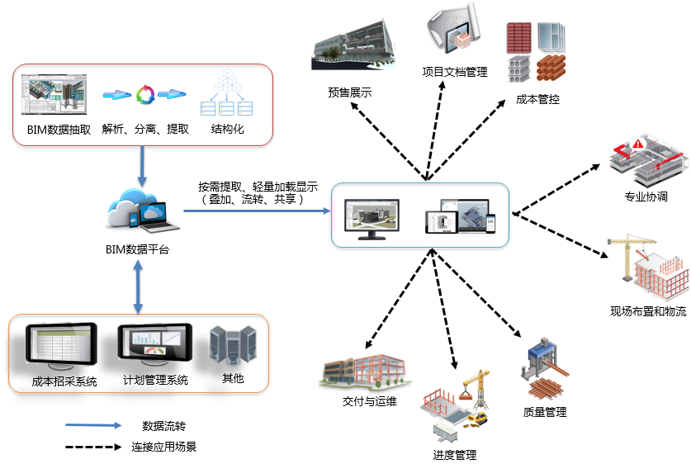

## 整体规划

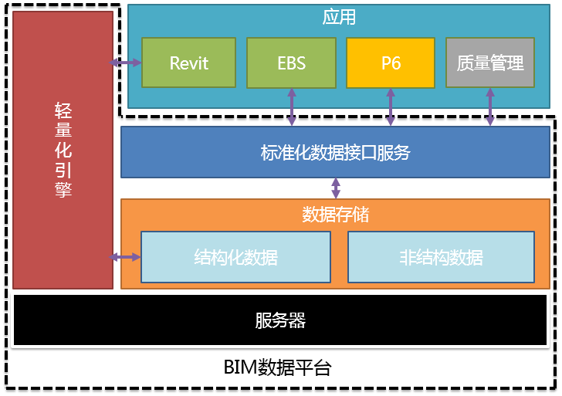

## 系统用户描述

系统目标用户主要为集团项目管理中心，作为本系统的管理者、使用者及后台维护者，项目管理中心应具有楼层类型设置、工序定义、标准工期定义、项目信息设置等增、删、改、查的权限；及浏览、调整、填报工期的权限。

## 建设内容概要

BIM应用平台已经完成BIM数据底层平台的搭建，实现BIM数据轻量化、结构化管理及BIM模型在线浏览。

基于BIM应用平台新增PBIM计划管理系统功能：

1.建立进度数据库进行标准工期模板及标准工期管理（楼层类型定义、工序定义、标准工期定义、筛选规则定义、项目信息设置、楼层设置）

2.实现时空网络进度管理图展示及填报实际工期及简便进行计划调整（时空网络进度展示、计划及实际工作项节点进度自动生成、节点实际完成进度填报、进度调整-预留接口、项目进度比例展示）

3.自动将模型与进度节点关联进行4D模拟

# 功能需求

## ：数据设置

设定项目基本参数及工序基本信息

### 业务流程描述

*项目列表->项目管理->进度管理*

### 业务角色

|  |  |
| --- | --- |
| 业务 | 业务操作角色 |
| 项目设置 | 浏览、编辑：项目管理工程师 |

### 功能需求

|  |  |
| --- | --- |
| ID | **业务功能需求描述** |
| BR01_F01（优先级：高） | *楼层类型定义(企业级)* |
| 界面内容 |  |
| 业务逻辑 | 添加、删除、修改楼层类型。（如：地下室、首层、二层、三层、标准层、顶层） |
| 与其他需求的关系 |  |

|  |  |
| --- | --- |
| ID | **业务功能需求描述** |
| BR01_F02  （优先级：高） | *工序定义（企业级）* |
| 界面内容 |  |
| 业务逻辑 | 新增、删除、修改工序。可设定工序基本信息包括：颜色、地下室、1层、2层、3层、标准层、顶层时间及指定构件归属类别。并可以设置工序分项及各分项在各楼层类型下的施工时间 |
| 与其他需求的关系 |  |

|  |  |
| --- | --- |
| ID | **业务功能需求描述** |
| BR01_F03  （优先级：高） | *标准工期定义（企业级）* |
| 界面内容 |  |
| 业务逻辑 | 1.按照标准工期设定标准工期节点关联关系及时间间隔模板    2.计算工序开始结束时间  如砌筑工序相对主体封顶技术间隔时间34天完成。砌筑工程总工期124天(每层4天*31层)推算出主体封顶前90天(124天-34天)最晚开始，结束时间为里程碑节点时间  3.计算工序楼层时间节点  根据工序在每个楼层类型的施工时间，从里程碑结束时间倒推算出每个楼层的时间节点数据形成项目计划进度数据    4.通过计划进度数据可以生成甘特图、双代号时空网络图两种形式的进度数据展示    5、可区分工程类和设计类节点，工程类节点管理模型，设计类节点仅标识时间周期方便对比 |
| 与其他需求的关系 | 统一进度数据，两种进度视图自由切换 |
| ID | **业务功能需求描述** |
| BR01_F04（优先级：高） | *筛选规则定义（企业级）* |
| 界面内容 |  |
| 业务逻辑 | 制定筛选条件实现模型构件与工序自动关联 |
| 与其他需求的关系 |  |

|  |  |
| --- | --- |
| ID | **业务功能需求描述** |
| BR01_F05（优先级：高） | *项目信息设置（项目级）* |
| 界面内容 |  |
| 业务逻辑 | 1. 可自定义增加项目信息键值对，设定项目楼层、基础形式、是否爬架、开工时间等基本信息 2. 可生成项目楼层，支持手动指定楼层所属楼层类型 |
| 与其他需求的关系 |  |

|  |  |
| --- | --- |
| ID | **业务功能需求描述** |
| BR01_F06（优先级：高） | *筛选规则匹配（项目级）* |
| 界面内容 |  |
| 业务逻辑 | 创建好进度模板后   1. 选择新建匹配规则 2. 弹出的对话框中选择匹配字段和目标字段（匹配字段支持构件名、构件类型名及构件属性；目标字段支持任务附加字段或任务名称） 3. 创建匹配规则后进入构件匹配，自动将符合匹配规则的BIM模型与任务匹配关联 |
| 与其他需求的关系 |  |

## ：时空网络进度管理

制定各条生产线的时空关系逻辑图，实现进度计划直观可视化浏览、实际完成情况填报及按照赶工策略自动优化调整后续计划。



### 业务流程描述

*项目列表->项目管理->进度管理*

### 业务角色

|  |  |
| --- | --- |
| 业务 | 业务操作角色 |
| 双代号时空网络图进度展示 | 浏览、编辑：项目管理工程师 |

### 功能需求

|  |  |
| --- | --- |
| ID | **业务功能需求描述** |
| BR02_F01（优先级：高） | *时空网络进度展示* |
| 界面内容 |  |
| 业务逻辑 | 1、P-BIM生产线逻辑图坐标系:纵坐标为楼层空间，横坐标为工期时间，如图②位置。  2、显示相应楼层在相应时间时的工作面施工情况，如图中③位置表示第9层在第203天时，该层无作业任务。图中④位置表示，第9层在第207天时，该层正在砌筑施工。  3、生产线长度：表示相应生产线施工持续时间，如图⑤位置表示24层结构施工持续时间为5天。  4、生产进度标线，表示当前对应的施工天数（日期）,如图中⑥位置所示。在进度标线上同时标注相应生产线的楼层进度，如图中⑦位置所示。  5、提供工序进度线显示隐藏控制开关，避免图面线条太杂乱 |
| 与其他需求的关系 |  |

|  |  |
| --- | --- |
| ID | **业务功能需求描述** |
| BR02_F02  （优先级：高） | *计划及实际工作项节点进度自动生成* |
| 界面内容 |  |
| 业务逻辑 | 根据里程碑节点信息及工序定义信息生成计划工作项节点，实际工作项完成节点标识为实节点状态，未完成节点标识成虚节点状态。  等待时间用虚线表示 |
| 与其他需求的关系 |  |

|  |  |
| --- | --- |
| ID | **业务功能需求描述** |
| BR02_F03  （优先级：高） | *节点实际完成进度填报* |
| 界面内容 |  |
| 业务逻辑 | 填报节点实际完成状态 |
| 与其他需求的关系 | 通过实际完成进度填报，实现基准计划与实际计划的进度差异对比分析。进度滞后自动判别，且提示相应的抢工措施，智能化推算相关工期的补救方法。  如果出现某一生产线延误，在锁定该生产线结束时间的情况下，可自动调整过后续赶工的计划情况，并对技术停歇相应的生产线做相应调整。 |

|  |  |
| --- | --- |
| ID | **业务功能需求描述** |
| BR02_F04  （优先级：高） | *进度调整(提供接口，内部实现)* |
| 界面内容 |  |
| 业务逻辑 | 赶工原则：  1、尽量保证与原计划一致  2、关联调整保证每层技术间隔时间预留  4个调整策略：   1. 整体顺延       2、压缩工期赶工  如图中砌筑在第14层的时候延误了14天，则系统对剩下的楼层自动调整原楼层工期4天每层为3天每层，抹灰工程相应调整。       1. 分组并行赶工     4、自定义调整进度数据表后导入系统重新生成进度数据 |
| 与其他需求的关系 |  |

|  |  |
| --- | --- |
| ID | **业务功能需求描述** |
| BR02_F05  （优先级：高） | *项目进度比例展示* |
| 界面内容 |  |
| 业务逻辑 | 显示当前天数（日期）及项目总进度的时间进度百分比 |
| 与其他需求的关系 |  |

## ：4D模拟进度形象展示

各条生产线的进度与BIM模型关联，可模拟任意时段进度形象；



### 业务流程描述

*项目列表->项目管理->进度管理*

### 业务角色

|  |  |
| --- | --- |
| 业务 | 业务操作角色 |
| 4D进度模拟 | 浏览：项目管理工程师 |

### 功能需求

|  |  |
| --- | --- |
| ID | **业务功能需求描述** |
| BR04_F01（优先级：高） | *4D模拟* |
| 界面内容 | cid:image003.png@01D43B87.FC0EA930 |
| 业务逻辑 | 通过工序定义中的筛选规则将进度计划与模型构件关联，展示任意时间节点的工程完工面貌及完成百分比，不同工序关联的构件标记成与工序线相同颜色。 |
| 与其他需求的关系 |  |

新增需求：

一、节点依赖关系

工序节点增加依赖关系（只可选择：完成开始、完成完成、开始开始、开始完成）

1、新增、编辑节点界面

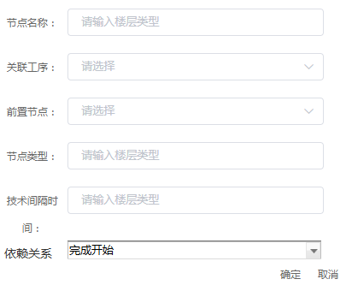

2、工序模板界面

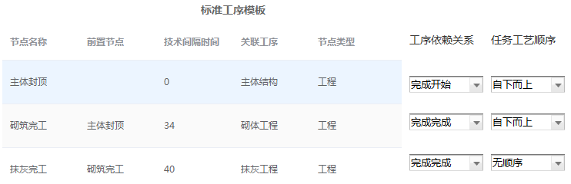

3、依赖关系算法：

完成完成关系（目前已经实现）：如完成主体结构10天后完成外墙贴砖，则根据前置节点完成时间加间隔时间算出节点完成时间逆推

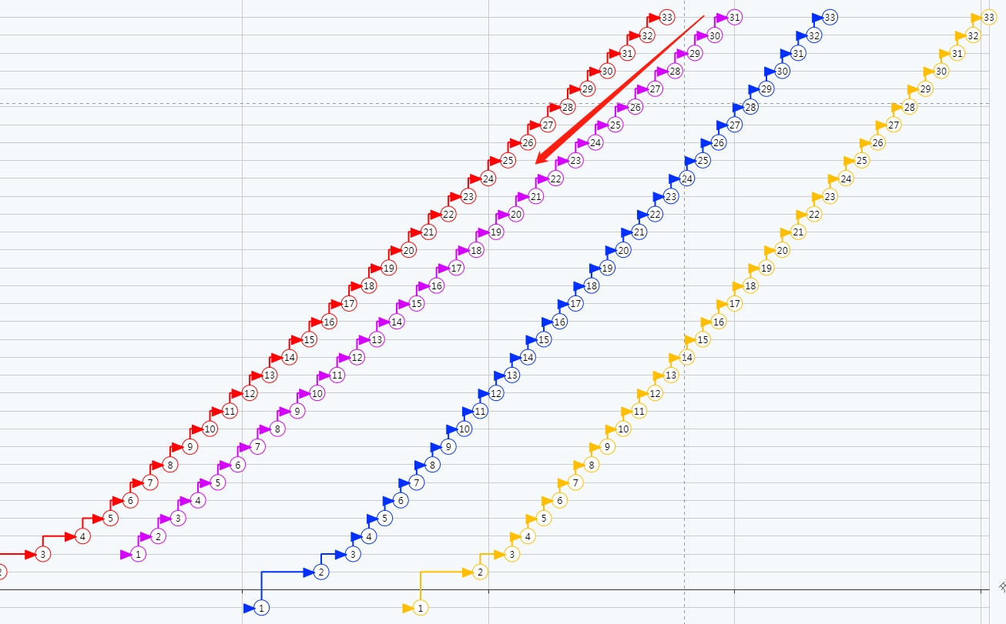

完成开始（待实现）：

如基础工程工序完成后开始主体结构工序，则根据基础工程工序完成后间隔时间开始新节点

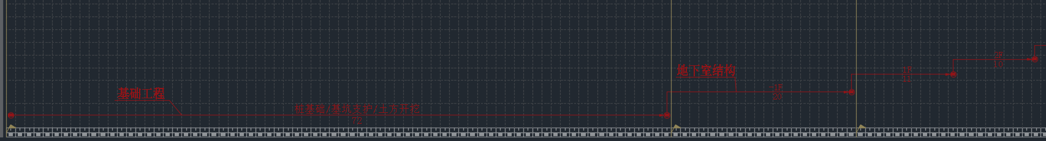

二、报表

1、日历模式

网络图增加日历状态模拟。放在工地现场，每天自动播放当天进网络图进度状态，工作列表及形象进度。按天滚动播放。并支持选择查看指定日期的进度完成状态。

1.1增加日历模式模拟按钮，默认从当天开始自动播放

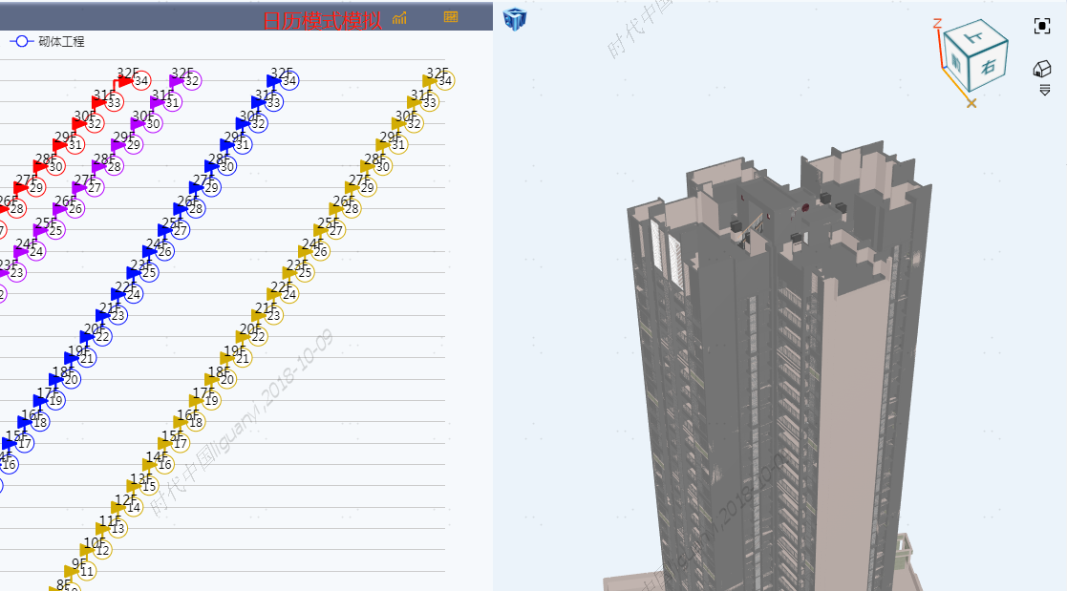

1.2进入日历模式后界面布局参考如下：

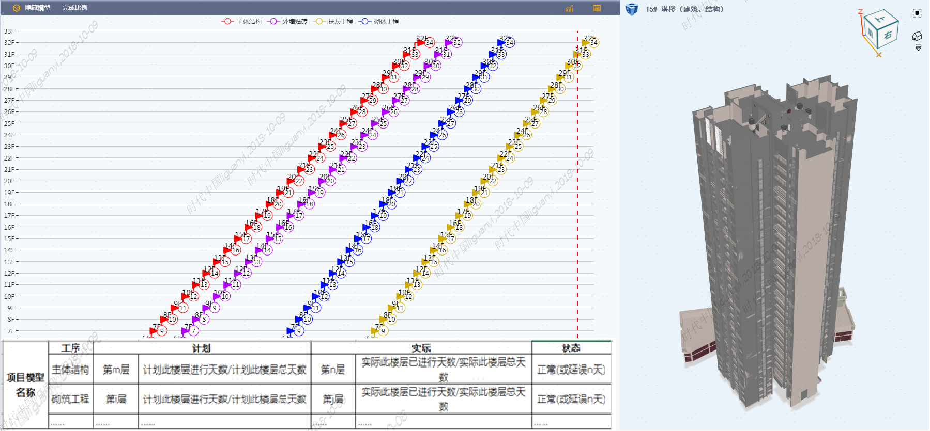

1.3展示选中日期的进度报表

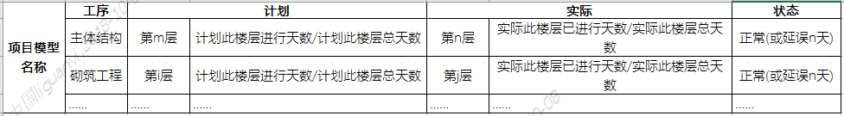

1.4日历模式暂停后可以查看指定日期的日历状态

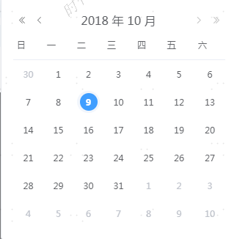

1. 实际执行报表

一个时间区间的任务完成情况工作汇报报表

2.1进入实际执行报表功能，选择一个区间段

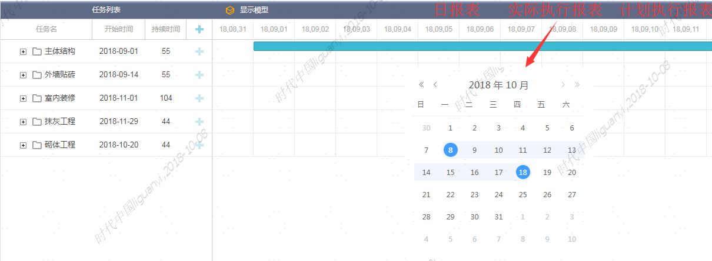

2.2实际执行报表页面布局参考

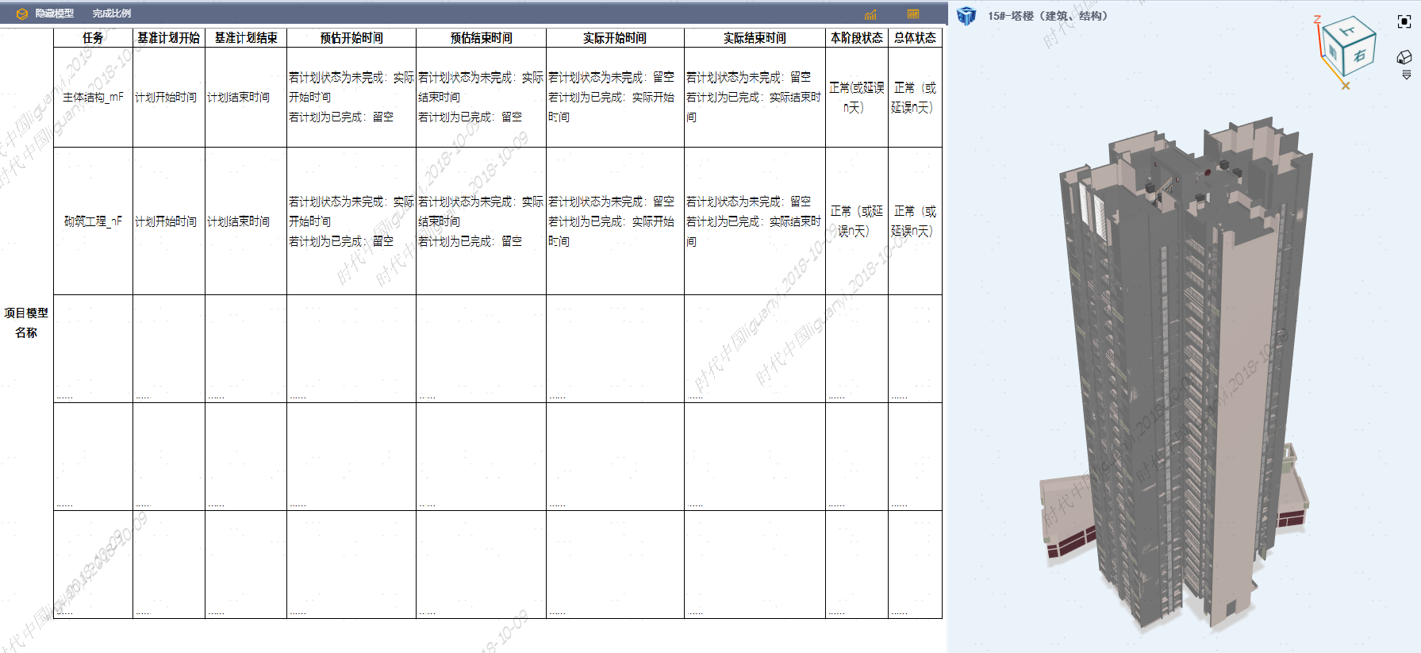

2.3展示区间段的进度计划及完成情况报表



1. 计划执行报表

一个时间区间的任务计划报表

3.1进入计划执行报表功能，选择一个区间段

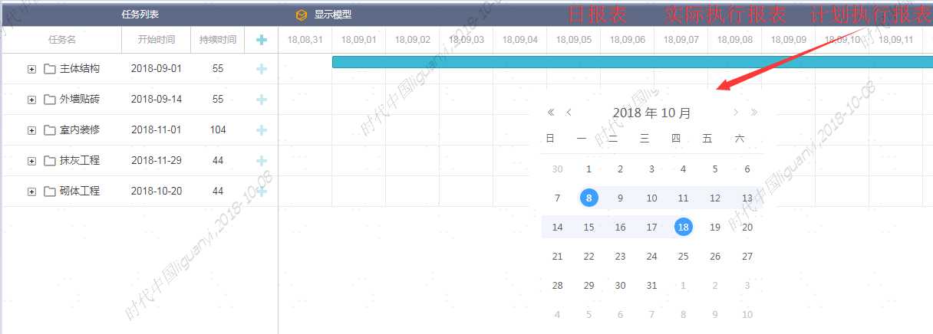

3.2计划执行报表页面布局参考

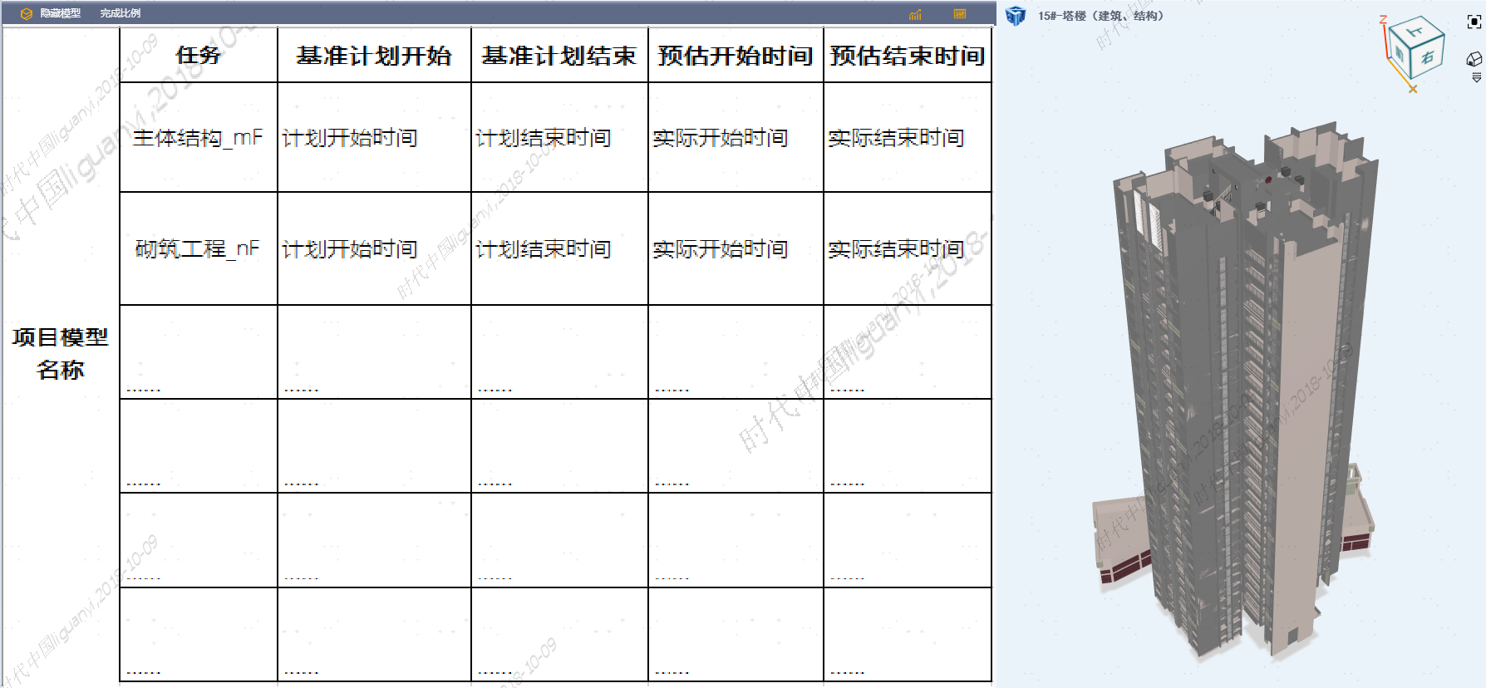

3.3展示区间段的进度计划报表

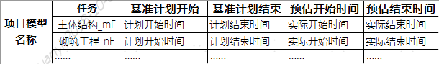

# 非功能需求

## 系统技术要求

### 系统技术架构要求

系统技术方面需要满足集团IT的总体技术架构、集团的数据中心的规范要求以及二次开发的要求。

集团总体IT架构上采取双总线的架构（企业服务总线和企业数据总线）进行搭建，其中工程关键PBIM计划管理数据库建设必须满足集团的总体的IT的架构设计，所有要求的服务必须接入到服务总线中，系统数据必须满足数据总线的标准。

集团IT的总体架构如下：

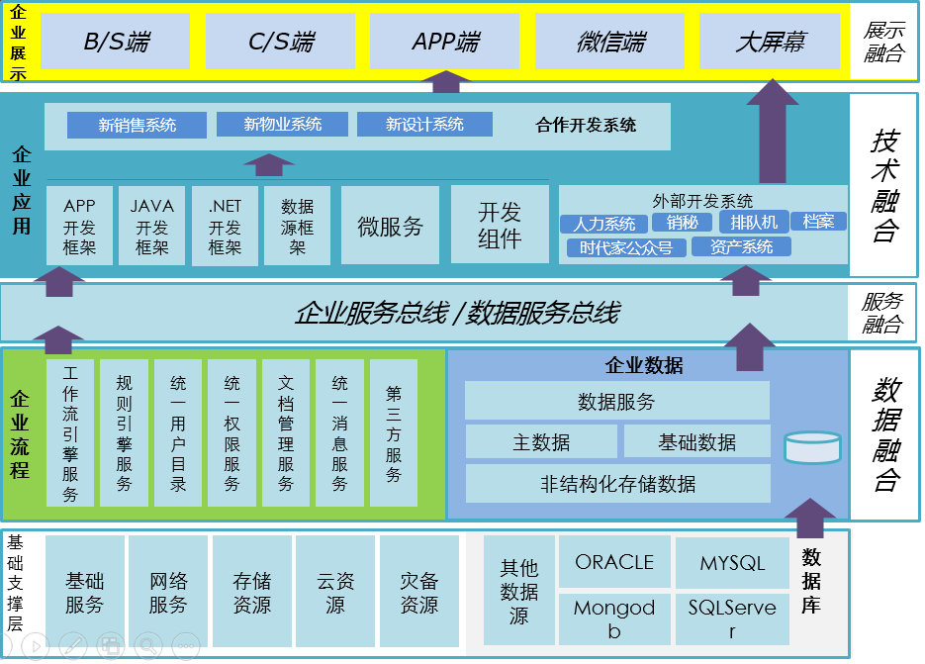

### 集团数据治理的要求

联合业务部门共同建立并发布了核心基础数据的管理流程及制度，为核心基础数据的规范管理提供了制度保障，针对4种核心基础数据进行了深入梳理，设计了专业的数据模型，发布了相应的标准规范，实现了数据集成和共享。

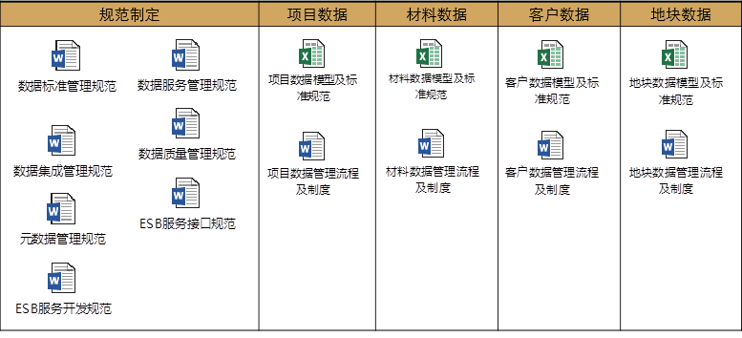

系统级数据规范包括：数据标准管理规范、数据服务管理规范、数据集成管理规范、数据质量管理规范、元数据管理规范、ESB服务接口规范和ESB服务开发规范。

PBIM计划管理系统在系统设计中，必须完全满足集团IT的数据规范和数据管理的要求，以便与集团IT数据的完整性和一致性。

### 二次开发的要求

PBIM计划管理系统在开发完成后，其系统结构上应当具备一定的开放性，满足集团IT能够二次开发的能力要求。

请参考如下方式提供二次开发的能力要求：

|  |  |  |
| --- | --- | --- |
| 二次开发模式 | 二次开发内容 | 依赖和约束 |
| 提供完整源代码模式 | 基于源代码进行二次开发 | 合作伙伴提供源代码供集团IT进行二次开发，但知识产权归合作伙伴所有，集团IT不得进行技术输出。 |
| 半封装的源代码模式 | 基于源代码进行二次功能开发 | 合作伙伴提供封装底层的源代码，集团IT可以基于合作伙伴开发进行功能开发。 |
| 二次开发接口 | 基于系统的接口进行二次开发 | 合作伙伴提供二次开发的接口，集团IT可以基于接口进行二次开发。 |

## 性能要求

### 总体要求

在建项目约20个，每年按30%比例递增。

系统用户数不少于2000人；

系统并发用户数不少于50人；

系统平均响应时间小于2s；

30用户并发情况下，页面响应速度为3s以内；

### 稳定性

系统正式上线后7*24小时无故障稳定运行；

确定平台稳定性故障率低于1%。

### 可用性

本系统具有良好的可用性，包括易部署、易操作和易维护，用户在使用过程中需要具有良好的使用、视觉体验。业务人员通过简单的培训能够使用系统90%以上功能；

### 完整性

为了保证测试数据传输安全，在通信层使用数据加密技术。在Web应用层，对敏感的测试结果类数据进行加密存储；

用户输错数据等情况下，系统都能正常处理，合理给出明确清晰的提示；

平台中的数据只能被相关用户修改；

系统操作日志，任何人不得修改。

### 可靠性和健壮性

本系统应考虑硬件和软件的容错、数据备份/恢复等可靠性措施，故障停机时间三个月内少于2个小时；

系统层面数据安全，帐号等敏感数据密文传输、存储；

在平台服务中断、APP离线操作时能够保证平台各项数据的正确性；

对于APP的数据上传，如传输中网络中断或平台中断，需确保数据的正确性，并在网络重新连接或平台重启后能够再次执行该任务。

### 灵活性和扩展性

1. 在平台的架构设计上，需充分考虑到可扩展性，包括对权限的更严格控制、数据的生成、下行和回传，对系统的各种应用场景提供良好支持与扩展，同时在易用性层面也需要兼顾。
2. 浏览器兼容性需求：兼容IE8及以上版本；
3. 部署平台兼容性需求：系统应用能够部署在64位和32位Windows 2008 、IBM AIX、HP UIX、RHEL等平台上；
4. 数据库兼容性需求：后台数据能够在指定的主流数据库之间进行迁移。
5. 在整体架构方面：

平台架构应该基于业界先进的技术、框架，需提供一种“应用即插即用环境”，用以支持更灵活地选择和集成当前及将来的应用。

该平台架构需要能够集成来自多个厂商跨不同平台的产品和应用系统，以满足业务上灵活多变的要求。

平台采用的体系架构，应该充分考虑，在系统演变过程中，如何减少异构性、互操作性和要求不断变更的问题。

能够将应用程序组件抽象为一个服务集，这些服务通过总线进行交互。

在特征上，至少需要满足以下几个方面：

1) 松散耦合

2) 位置透明

3) 协议独立

1. 在平台构建方面：

为了便于开展平台后续的功能改造、版本升级和维护工作，该平台的开发过程需要支持构建化、可视化的集成开发环境进行开发，并能够提供丰富的基础构件。

1. 在用户界面方面：

需要采用标准的、成熟的前端技术解决方案，能够兼容国内主流的浏览器，并且应该充分考虑到前沿技术（HTML5，CSS3）的向后兼容，以满足后续版本的演变要求；

需要实现响应式的设计，能够自动匹配不同类型终端的访问要求。

## 维护需求

易用性：业务人员通过简单的培训能够使用快速适应该系统；

可测试性：系统提供直观的异常和故障信息提示；

文档：包括系统需求分析说明书、功能规格说明书、系统使用手册、系统部署说明书、概要设计说明书等；

当系统出现故障时，能在最短的时间内找出故障，并在不影响整个系统正常使用的情况下解决故障，尽可能不影响用户的使用。提交最终产品时，必须提供相应的操作维护手册、技术手册和必要的培训。

## 安全性需求

### 网络安全需求

满足网络安全需求。

### 应用系统安全需求

系统交付之前，必须进行安全测试；上线之前，需进行我司的安全扫描。并根据扫描结果进行改造。具体可参考以下安全性需求。

支持登录界面加密：用户登录界面应该使用加密的方式，保证用户认证和其他敏感信息的传输加密。例如，使用HTTPS。

支持用户密码加密存放：应用软件应该将用户密码进行加密保存，通常用户密码不允许可逆的解密。例如，存放密码的HASH值，保证密码不会被简单地猜测出来。

支持页面输入检查：支持对页面的输入进行检查，例如FORM里的输入长度检查、格式检查、内容检查等。

WEB维护：应该分权管理Web应用的维护帐号和操作系统帐号。

页面的关联性：保证页面的关联性，不会绕过认证页面而直接访问非授权的页面。例如直接输入URL无法直接访问用户资料。

应用超时：对于登录、认证等界面，是否有超时管理机制。例如，Web应用的认证支持时间戳提供“超时”机制，以防止重发攻击。

重要文件和路径安全：保证重要文件位置不会被猜测，不会被下载。例如，不能通过直接输入URL访问或下载WEB管理员密码文件、用户信息文件等。

满足保密性、完整性和可用性的信息安全要求，所有用户账号信息都必须在系统被管理，不允许在系统中预留特殊账户和密码。

满足公司信息安全检查相关要求，用AppScan工具扫描安全通过率需达到75%以上（包括75%）。

在用户界面上，需通过程序控制出错几率，减少系统因用户人为的错误引起的破坏：对一些特殊符号和计算机代码的输入，与系统使用的符号相冲突的字符等进行判断并阻止用户输入该字符；错误操作最好支持可逆性处理，如取消系列操作。

### 平台安全需求

满足平台安全需求。满足维护期内平台内所包含系统、平台、中间件等漏洞补丁的升级与修复。

## 商业软件使用约束

若使用商业软件及其相关文档，需要在征得第三方书面许可的情况下，如实向招标方公开第三方公开的所有源代码（包括所有接口程序及API等）。该书面许可文件应当提供给招标方保存。需要自行获得第三方软件及其相关文档之著作权人给予的使用许可，且所获得的使用许可条件应当符合实施本项目需要，包括但不限于：该使用许可是可以转让给招标方的，且招标方受让之后可以基于该软件及其相关文档进行后续的二次开发，二次开发产品的财产权和知识产权归招标方所有。

本项目终验收之后，相关第三方软件及其相关文档的使用权自动转让给招标方。

需求业务确认：

确认日期：